|  |
| --- |
| **LTE** (Long-Term Evolution — долговременное развитие, часто обозначается как 4G LTE)  **РАСШИРЕННЫЙ ПРОФИЛЬ** |

1. **ОПИСАНИЕ**

Технологии развиваются стремительными темпами, причем в совершенно разных областях человеческой деятельности: в медицине, потребительской электронике, энергетике и, конечно же, в мобильных телекоммуникациях. Сегодня смотреть видео в YouTube на своем смартфоне, находясь где-то посреди города, а то и на даче, и используя для этого мобильную сеть, — вполне нормально и привычно. А ведь какие-то 10 лет назад о такой роскоши мало кто мог мечтать даже на проводном домашнем Интернете. Получить среднюю скорость по воздуху в 5–10 Мбит/с — да легко! Но те же 10 лет назад иметь доступ в Интернет на скорости 256–512 Кбит (в 20 раз меньше) в домашних условиях — это было роскошью, доступной единицам. О мобильном интернете того времени и вспоминать не хочется.

Россия стала одной из первых стран, где стараниями Yota была запущена коммерческая LTE-сеть. Это случилось в 2011 году, но тогда работало всего 11 базовых станций в окрестностях Москвы, и о каком-то массовом внедрении технологии говорить было рано. Количество смартфонов с поддержкой LTE на российском рынке тогда стремилось к нулю. А вот в 2014 году состоялся уже полномасштабный запуск мобильных сетей четвертого поколения с участием операторов Большой тройки. Даже в сравнении с весьма шустрым 3G и HSPA+, новая технология продемонстрировала чудеса скорости, и, казалось бы, большего и не надо. Тем не менее уже сейчас происходит разработка и планомерное внедрение еще более продвинутых мобильных технологий, о которых и поговорим ниже.

Ближайшее будущее. LTE-Advanced

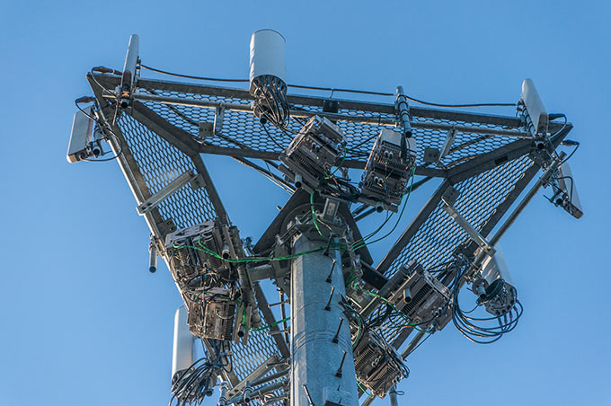

Как-то мы привыкли воспринимать LTE в качестве 4G-стандарта, то есть это якобы мобильные сети четвертого поколения, что не совсем правда. Виной тому реклама. На самом деле по своим скоростным характеристикам данный стандарт не дотягивает до технических требований, которые консорциум **3GPP** и **Международный союз электросвязи** (МСЭ, ITU) приняли для нового поколения сотовой связи. Но внушительное маркетинговое давление и улучшения, которые внесли HSPA+, LTE и уже забытая WiMAX вынудили МСЭ дать разрешение на маркировку упомянутых технологий как 4G (да-да HSPA+ — это тоже 4G). Но все-таки правильней LTE было бы называть поколением 3,5G, а вот **LTE-Advanced** уже полноценно удовлетворяет требованиям ответственных организаций и действительно является стандартом 4G. Но чтобы не было путаницы, его называют **True 4G** (Настоящий 4G) и именно эта технология в самое ближайшее время массово придет на смену LTE.

Для начала, давайте рассмотрим скоростные характеристики LTE-Advanced в сравнении с LTE. Последняя **в радиоусловиях, близких к идеальным, позволяет достигать пиковых скоростей в 150 Мбит/с, на практике в городских условиях это почти всегда до 50 Мбит/с**, что тоже круто. К сожалению, пиковая скорость для LTE весьма редкое явление в нашем мире, и чем больше будет количество абонентов в сети, тем дальше реальные скорости будут от пиковых. В свою очередь скорость загрузки данных в сети LTE-Advanced может достигать в пике и 1 Гбит/с (во время демонстрационных испытаний достигалась реальная скорость в 450 Мбит/с), хотя в реальности не стоит рассчитывать более чем на 100 Мбит/с, да больше пока и не надо.

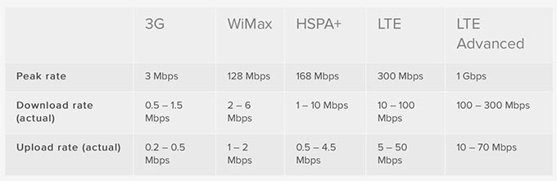

Важнее тот факт, что рассматриваемая технология позволяет более эффективно использовать сотовую сеть и оперативно наращивать ее пропускную способность массой способов, включая применение [фемтосот](https://ru.wikipedia.org/wiki/%D0%A4%D0%B5%D0%BC%D1%82%D0%BE%D1%81%D0%BE%D1%82%D0%B0) и пикосот. То есть, операторы смогут легко и довольно быстро улучшить качество работы своих сетей, используя уже существующие мощности и дополняя их недорогими базовыми станциями. Все оборудование уже доступно и досконально изучено.

Технически LTE-Advanced нельзя назвать чем-то совершенно новым, так как, по сути, в этой инициативе объединено несколько технологий, доступных на рынке уже несколько лет:

**Carrier Aggregation** — объединение несущих.

**Coordinated Multipoint** позволяет устройству подключаться одновременно к нескольким базовым станциям и повышать скорость передачи за счет скачивания или загрузки данных в несколько потоков.

**Enhanced MIMO** — использование нескольких приемных и нескольких передающих антенн. В данном случае это поддержка MIMO 8×8 в нисходящем канале (от базовой станции к мобильным станциям) и MIMO 4×4 в восходящем канале (от мобильной станции к базовой станции).

**Relay Nodes** — поддержка узлов ретрансляции. Они позволяют эффективно закрыть «дырки» в покрытии и улучшить радиоусловия для пользователей, находящихся на границах соты.

Все вместе эти технологии позволяют повысить скорость мобильного интернета, улучшить стабильность соединения и, вообще, сделать работу в Сети значительно комфортнее, включая условия, когда вы перемещаетесь на большой скорости (например, в автомобиле, автобусе или в поезде). Последний нюанс является очень серьезным ограничением для 3G-сетей, так как сильно снижает качество связи. Кроме того, LTE-Advanced обеспечивает минимальные задержки при передаче пакетов, вплоть до **5 мс**. То есть вы можете через мобильную сеть комфортно играть в онлайновые игры.

Что касается передачи голоса, то, как и в случае с LTE, есть возможность работать в режиме VoIP или параллельно использовать для этого сети 2G/3G. Именно последний вариант прижился в России, хотя ведутся работы для перехода на более продвинутый VoLTE (то есть VoIP).

Основная причина для быстрого внедрения LTE-Advanced — это возможность использования существующих сетей и оборудования для развертывания True 4G. Более того, **Yota** первой в мире запустила эту технологию на коммерческой сети, что произошло еще в 2012 году. В работу было вовлечено 12 базовых станций, что, конечно, не смогло обеспечить пользователей преимуществами технологии. В феврале 2014 года **МегаФон** запустил сеть LTE-Advanced в пределах Садового кольца Москвы, объединив полосы в одном диапазоне, что хорошо влияет на увеличение максимально возможной скорости, но слабо отражается на опыте пользователя (эти максимальные скорости остаются доступными только в условных 30 метрах от БС). А в августе того же года оперативно сработал **Билайн** и запустил в Москве сеть LTE, объединяющую полосы из 2х диапазонов — Band 7 (2,6 ГГц) и Band 20 (800 МГц) — с максимальной скоростью до **115 Мбит/с** в направлении к абоненту (это около 14 Мбайт/с — как дома на проводе). Объединение в один канал полос из высокого и низкого диапазонов является идеальным проявлением LTE-Advanced: позволяет сочетать высокие скорости с хорошим покрытием. Именно возможность объединения и одновременного использования нескольких частот лежит в основе рассматриваемой технологии. Сейчас на практике это возможно для 2 или 3 диапазонов, в будущем оператор сможет объединять все свои имеющиеся частоты для организации канала связи с одним абонентом.

**Сети LTE-Advanced активно разворачиваются уже сегодня** и их возможностей должно хватить надолго. Фактически задача операторов сейчас — не сбавлять темп, наращивать парк оборудования, повышать качество предоставляемых услуг и расширять покрытие своих сетей. При достаточно высокой плотности базовых станций LTE-Advanced вполне сможет заменить проводной домашний Интернет, и это дело ближайшего будущего.

Хотя, это будущее **уже доступно в крупнейших городах России**. В частности, вот как **Билайн**прокомментировал внедрение LTE-Advanced и развитие мобильных технологий в России в целом:

На сегодняшний день одна из технологий LTE-А – Carrier Aggregation (объединение несущих) доступна в сети Билайн на всей территории Москвы. И наши клиенты-обладатели смартфонов с поддержкой 4G+, уже активно ее используют. Однако LTE-A — это не только объединение частотных полос. Перспективы развития этого направления для нашей компании гораздо масштабнее! Наши сети уже сегодня готовы к запуску практически всех технологий, относящихся к LTE-A, осталось лишь дождаться появления на рынке абонентских устройств с их поддержкой.

Стоит заметить, что развитие этой технологии происходит параллельно с дальнейшим наращиванием мощности в сетях 3G и 4G. В 2014 году количество LTE-станций только в Москве увеличилось в 2,7 раза! Сеть 3G не только продолжает строиться, но и модернизируется. К примеру, DC-НSPA+ — это уже 42 Мбит/с, а не 3 или 7Мбит/с, как было несколько лет назад.

Если говорить о **внедрении LTE в других регионах России**, то ситуация несколько сложнее, чем в Москве, но компании работают и в этом направлении. Специалисты видят ситуацию следующим образом:

Как правило, распространение таких технологий зависит от двух важных факторов: наличие абонентских устройств, поддерживающих LTE-A российских частот, и непосредственно самих свободных частот. На данный момент российский рынок гаджетов не может похвастаться широкой линейкой смартфонов с поддержкой LTE-А, проще говоря, количество таких моделей можно пересчитать по пальцам. С другой стороны, есть и проблема наличия подходящих частот. Carrier Aggregation в идеальном виде — это объединение всех частот оператора. Однако частотами могут пользоваться военные и авиация. Поэтому запуск технологии LTE-A в других регионах зависит от мероприятий по освобождению частот. В настоящий момент технология работает на уже свободных частотах 800 диапазона в Москве.

К слову, само название технологии Long Term Evolution переводится как «*Долговременная эволюция*», так что стандарт изначально разрабатывался на годы вперед, но человек не стоит на месте, и рано или поздно придут новые технологии, которые изменят мир.

1. **БИЗНЕС-ПОТЕНЦИАЛ**

В мире, по данным Ассоциации GSMA, на начало 2011 г. предоставляют услуги 17 коммерческих сетей LTE. Наиболее «старые» сети LTE, построенные в Стокгольме и Осло, работают уже второй год и обладают определенным опытом продвижения своих услуг (см. таблицу). Самые крупные из действующих LTE-сетей по количеству абонентов – сети операторов Verizon Wireless (США) и DoCoMo (Япония). Финский оператор TeliaSonera развивает свои сети в четырех странах (Норвегии, Швеции, Дании и Финляндии). По количеству одновременно работающих операторов сетей LTE в настоящее время лидирует Швеция, в которой работают сразу три оператора: TeliaSonera, TeleNor и Tele2. Первые LTE-сети функционируют в режиме FDD, являются однодиапозонными и используют в зависимости от страны разные частотные диапазоны: 700 МГц и 1,7 ГГц (США), 1,5 ГГц (Япония) и 2,6 ГГц (Европа). Ни одна из сетей не имеет роуминга как с сетями LTE, так и с сетями технологий 3GPP и не-3GPP. Применяемые операторами сетей LTE бизнес-модели предоставляют главным образом услугу высокоскоростного доступа в сеть Интернет со скоростью 50–80 Мбит/с. с ценовой стратегией «flat rate». Таким образом, сети LTE пока представляют собой высокоскоростную «трубу» для доступа абонентов к сети Интернет. Затраты в такой бизнес-модели несут в основном операторы инфраструктуры, а доходы сосредоточиваются у собственников приложений – провайдеров услуг. Несмотря на эти недостатки, перспективы создания сетей LTE привлекают инвесторов, и на сегодняшний день уже объявлено об инвестировании в создание 196 сетей LTE в диапазонах 700 МГц, 2,3 и 2,6 ГГц. Совокупное количество абонентов сетей LTE, по оценкам операторов, к концу этого года достигнет 4,2 млн человек и они будут работать в 24 странах мира. Прогноз будущей абонентской базы сетей LTE, сделанный на MWC- 2011, показывает пятикратный рост этой базы к 2012 г.

до 20 млн абонентов и 300 млн абонентов в 2015 г. в 56 странах мира (рис. 1). 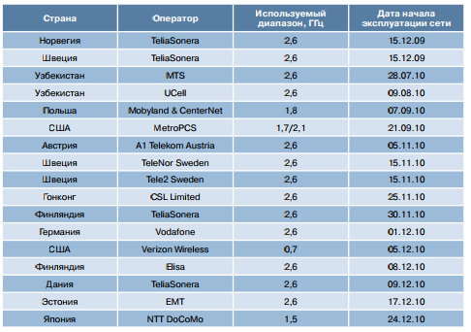

Для сравнения: численность пользователей сетей мобильного широкополосного доступа в целом к концу 2012 г. достигнет 1 млрд. Мобильное сообщество, насчитывающее на начало года 5 млрд, возрастет к концу 2011 г. до 5,4 млрд и достигнет к 2015 г. 7–8 млрд абонентов

1. **БАРЬЕРЫ**

Одним из основных барьеров для перехода к запуску связи стандарта LTE является ограниченная доступность подходящего диапазона частот. Не все операторы могут получить доступ к частотному диапазону, желательному и необходимому для успешного развития стандарта LTE. Это снижает их потенциальную способность выводить на рынок новые услуги и предоставлять новые мобильные технологии своим абонентам. Сегодня новые приложения стандарта уже позволяют обеспечить  совершенноновые сервисы. Среди них мобильное и фиксированное [IP видеонаблюдение](http://bp-kuban.ru/) с передачей картинки на контрольные мониторы как в режиме реального времни, так и в режиме записи и регулярной отсылки компрессированного файла.

Однако даже если частотные диапазоны 700 МГц, 800 МГц и 2600 МГц уже могут использоваться, для операторов нет никакого смысла использовать каждый из них в отдельности. А в местах, где аукционы пока не были проведены (даже если назначены), операторам не разрешается запускать сервисы LTE, пока они не высвободят уже имеющийся у них диапазон.

### На пути рефарминга

Опыт показывает, что рефарминг диапазона, а в частности, перераспределение частотного диапазона 1800 МГц для поддержки LTE, способен:

* Помочь операторам ускорить запуск LTE
* Значительно уменьшить общие расходы на развертывание LTE
* Увеличить банк необходимой пропускной способности, что позволит операторам обеспечить своим абонентам широкополосной мобильной связи более высокое качество услуг
* Создать дополнительный доход в ближайшей перспективе
* Повысить удовлетворенность абонентов
* Обеспечить компаниям, применяющим инновации, преимущество на старте перед конкурентами.

### Рефарминг спектра – выгоды и опасности

Опыт операторов, которые уже используют частотный диапазон 1800 МГц для LTE, явно свидетельствует о том, что рефарминг диапазона 1800 МГц будет выгоден всем операторам, законодателям и поставщикам абонентских устройств, и такую возможность нельзя упускать.

Изучая процесс запуска LTE на частотах 1800 МГц, необходимо рассмотреть  преимущества и недостатки рефарминга частотного диапазона 1800 МГц для LTE. Легко продемонстрировать возможность упустить значительную выгоду из-за более позднего запуска LTE и ожидания диапазона на других частотах, вместо того, чтобы произвести запуск раньше, используя частотный диапазон 1800 МГц.

1. **ЗНАЧИМОСТЬ ДЛЯ РАЗВИТИЯ БИЗНЕСА**

Потенциал технологии LTE в Рос- сии будет ограничиваться прежде всего регулятивными факторами: многоуровневой и негибкой системой регулирования деятельности оператора и использования частотного ресурса для новых радио технологий; многоуровневостью построения ЕСС России; нерешенностью вопросов лицензирования услуг, а также нумерации и адресации устройств LTE; ограниченностью частотного ресурса, выделяемого операторам связи, которые занимаются построением сетей LTE. Основными направлениями по преодолению барьеров развития рынка услуг LTE являются: развитие и совершенствование норматив- ной базы в области регулирования радиочастотного спектра и введение принципов технологической нейтральности при его выделении, совершенствование системы лицензирования услуг сетей LTE. Для гармонизации российских условий с передовыми странами потребуются принятие ряда решений ГКРЧ РФ по гибкому использованию радиоспектра, разработка правил нумерации и адресации в сетях LTE, правил оказания услуг в сетях LTE, создание нормативно-правовых актов по сертификации оборудования и построению сетей LTE.

1. **ИСТОЧНИКИ**

1. https://neerc.ifmo.ru/wiki/index.php?title=LTE_и_WiFi

2. http://rfcmd.ru/page/3391

3. <http://www.raenitt.ru/publication/Potential_of_LTE_market.pdf>